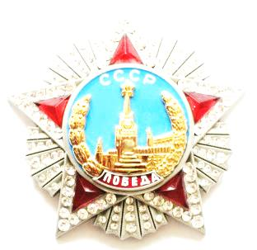
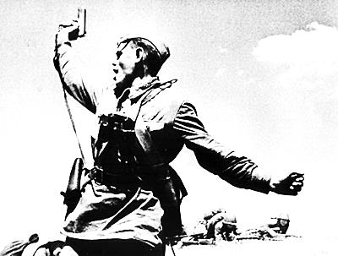
ПРОЛЕТАРИИ ВСЕХ СТРАН ОБЪЕДИНЯЙТЕСЬ
ИСКРА
ИЗ ИСКРЫ ВОЗГОРИТСЯ ПЛАМЯ
Мир ХИЖИНАМ - ВОЙНА ДВОРЦАМ; МИР ХИЖИНАМ - ВОЙНА ДВОРЦАМ; МИР ХИЖИНАМ - ВОЙНА ДВОРЦАМ

№48-01.21
===============================================================================================================
ТАКОГО ЕЩЁ НЕ БЫЛО: ВИРТУАЛЬНАЯ КЛИНИКА
День Соборности Украины отмечают 22 января. В этот день в 1919 году в Киеве прошла торжественная церемония Злуки ЗУНР и УНР. (Скажем был принят, выражаясь современным языком, протокол о намерениях, который таким и остался до того момента, когда был денонсирован одной из сторон, а именно ЗУНР).
Ко Дню Соборности Украины на сайте Unite Ukraine была запущена первая в истории виртуальная цепь единения между Киевом и Симферополем. День Соборности-2021: почти 40 тыс. человек выстроились в виртуальную цепь "от Киева до Симферополя". (А почему сразу не до Фашингтона?)
Вы знаете, наш народ на выдумки хитёр. Вон даже придумали праздник гранёного стакана или русской балалайки. Но это смеха ради, а тут вроде бы серьёзные люди, а вот поди же – уже виртуально сходят с ума и празднуют то, чего в истории не было. Во всяком случае в том 19-м!

ПРАЗДНУЮТ ТО, ЧТО НЕ СОСТОЯЛОСЬ
Из официоза - 22 января, жители нашей страны поздравят друг друга с Днем соборности Украины.(Ну это разве что самые упоротые, ибо не с чем поздравлять). Этот праздник имеет уже более чем столетнюю историю. Официально праздновать День соборности в Украине начали лишь в 1999 году после указа президента Леонида Кучмы .(Ну и где здесь столетняя история? Куцоватая историйка). Ежегодно в этот день отмечают «важное» историческое событие, произошедшее в 1919 году - провозглашение Акта воссоединения Украинской народной республики и Западно-украинской народной республики.
- Этот Акт должен был бы подтверждён на Учредительном собрании, но оно не состоялось по вполне реальным причинам:
Уже 5 февраля Киев был взят Красной Армие. К марту 1919 года под контролем УНР оставались только Житомир и Винница. (Так о какой соборности речь? Двух хуторов?)
А ЭТО ПРАВДА из украинских исторических источников – Через кілька днів після проголошення злуки Директорія під натиском Червоної армії залишила Київ, а згодом і майже всю підконтрольну УНР територію. У не менш скрутному становищі опинилась і ЗУНР. Навесні 1919 року польські війська розпочинають наступ на Галичину, а румунські — на Буковину. За таких важких обставин уряд ЗУНР надав президентові Петрушевичу надзвичайні повноваження, проголосивши його «Диктатором».
Загострилися незгоди між урядами УНР і ЗУНР: для першого головну небезпеку становили війська Білого руху генерала Антона Денікіна і Червоної армії, для другого — поляки та румуни. У листопаді 1919-го уряд ЗУНР підписав із денікінцями угоду про припинення бойових дій між Галицькою армією і силами Білого руху. А уряд УНР у грудні підписав у Варшаві проект декларації, за якою віддавав Польщі значну частину західноукраїнських земель в обмін на підтримку проти більшовиків. (зрадив ЗУНР).
Акт злуки фактично втратив чинність, і 20 грудня 1919 року президент і диктатор ЗУНР Петрушевич розірвав його в односторонньому порядку.
Не склались стосунки й між учасниками об’єднавчого процесу. Під час останнього спільного засідання урядів УНР і ЗУНР у листопаді 1919-го в Кам’янці-Подільському Петрушевич пропонував усунути Петлюру, який на той час очолив Директорію, від керівництва через некомпетентність. Після цього Петрушевич намагався відновити діяльність уряду ЗУНР в еміграції у Відні та порушувати питання про долю окупованих західноукраїнських земель на міжнародній арені. Но безуспешно!
Так чего же «ОНИ» носятся с этим ничего не значащим эпизодом в истории Украины, как будто ничего иного нет? А таки правда. У них – бандерлогов ничего выдающегося в плане побед нет. Ест только позорные поражения. Вот и надувают историйки как цыган старую клячу для продажи.
Объединение состоялось, но лишь в 1939 году, когда Красная Армия вошла на земли западной Украины. ТАК ЧТО ПРАЗДНУЕМ 22-го? ТУПЫЕ ОРКИ ПРАЗДНУЮТ ТО, ЧЕГО НЕ БЫЛО!
4 октября 1939 года Верховный Совет УССР постановил принять Западную Украину в состав УССР. ТАК СОСТОЯЛСЯ АКТ ЗЛУКИ. СПАСИБО ЗА ЭТО СТАЛИНУ И РККА. П. Рокот.
=======================================================================

УКРАИНА: ГОСУДАРСТВО-ПРЕСТУПНИК.
Возможно в скором будущем такой беспрецедентный вердикт будет вынесен международным судом. Оснований для такого приговора более, чем достаточно поскольку Украина, именуемая государством, запятнала себя тяжким преступлением перед всем человечеством, возведя в ранг государственной политики нацистскую идеологию, которая была возрождена попреки приговора Нюрнбергского Трибунала. Нацизм в этой стране воплощен не только в его символике и девизах: он превращен в трагическую реальность, которая ужаснула бы даже гитлеровских сатрапов.
Украинские наци бесцеремонно и беспрепятственно на глазах мировой общественности проводят политику геноцида собственного народа, методам проведения которой позавидовали бы инквизиторы средневековья. Они безнаказанно лишили поставок воды и электроэнергии мирных граждан Крыма, подрывают водные и газовые магистрали на Донбассе, обрекая его население (помимо бомбардировок и артобстрелов) на смерть и страдания. Эта мерзкая кучка человеконенавистников умышленно разрушила медицинскую систему, которая не способна победить вирусную пандемию, унесшую тысячи жизней граждан, особенно из среды нищенских слоев населения.
Более того, эти нацистские уроды в наглую отказались от поставок российской вакцины, которая могла бы спасти миллионы украинцев от вирусной чумы. Физический, тарифный, земельный, языковый и моральный геноцид - далеко не полный перечень преступлений, совершаемых кликой нацистов, в стане которых главенствующую роль играет некогда бывший похабный шут.
Зомбированный, униженный и обозлившийся народ пока почесывает свой затылок, требуя лишь смягчения тарифной удавки, забывая о том, что корень зла состоит в той системе, приходу к власти которой он способствовал сам своими голосами во время избирательных кампаний. Не обманись и сейчас, народ. Верь тем лидерам, которые не страдают синдромом половинчатости, а учат тебя зрить в корень. Сайт «Зри в корень»
===============================================================================
КИРКОРОВ ЗАЯВИЛ О ПРЕДАТЕЛЬСТВЕ ЗЕЛЕНСКОГО
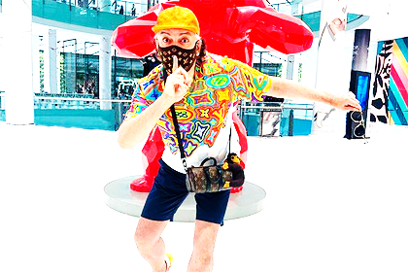
Российский певец Филипп Киркоров заявил о предательстве президента Украины Вла-димира Зеленского. Об этом сообщает газета «Московский Комсомолец».
Артист утверждает, что раньше они с политиком были близкими друзьями, а также «делили одну сцену и телеэфиры». По словам исполнителя, Зеленский отрекся от него и так и не разрешил ему въезжать на Украину.
«Наверное, можно было как-то решить вопрос по Филиппу Киркорову, который ничего плохого Украине не сделал, является ее народным артистом, получил звание, кстати, из рук далеко не пророссийского президента Виктора Ющенко — и не потому, что спел десять раз "Шарманку", и растроганный Леонид Данилович Кучма вручил "народного" Коле Баскову, а за то, что я стоял под украинским флагом в 2008 году и представлял на "Евровидении" Ани Лорак, которая заняла второе место», — высказался певец.
Киркоров отметил, что для него Украина, Белоруссия, Молдавия и другие страны представляют единое культурное музыкальное пространство, так как он родился в СССР. Исполнитель посочув-ствовал украинским поклонникам, которые уже семь лет не могут увидеть его живые выступления.
Удивил! Он избирателей предал, он страну предал! И в МИ-6 в Англии отчитался!
Следует самому артисту Киркорову напомнить его же слова, где он заявляет, что он проститутка, только дорогая проститутка. И чего ты от Вовы ждёшь?
ПРОЛЕТАРИИ ВСЕХ СТРАН ОБЪЕДИНЯЙТЕСЬ
ИСКРА
ИЗ ИСКРЫ ВОЗГОРИТСЯ ПЛАМЯ
Мир ХИЖИНАМ - ВОЙНА ДВОРЦАМ; МИР ХИЖИНАМ - ВОЙНА ДВОРЦАМ; МИР ХИЖИНАМ - ВОЙНА ДВОРЦАМ

№48-01.21
===============================================================================================================
ТАКОГО ЕЩЁ НЕ БЫЛО: ВИРТУАЛЬНАЯ КЛИНИКА
День Соборности Украины отмечают 22 января. В этот день в 1919 году в Киеве прошла торжественная церемония Злуки ЗУНР и УНР. (Скажем был принят, выражаясь современным языком, протокол о намерениях, который таким и остался до того момента, когда был денонсирован одной из сторон, а именно ЗУНР).
Ко Дню Соборности Украины на сайте Unite Ukraine была запущена первая в истории виртуальная цепь единения между Киевом и Симферополем. День Соборности-2021: почти 40 тыс. человек выстроились в виртуальную цепь "от Киева до Симферополя". (А почему сразу не до Фашингтона?)
Вы знаете, наш народ на выдумки хитёр. Вон даже придумали праздник гранёного стакана или русской балалайки. Но это смеха ради, а тут вроде бы серьёзные люди а вот поди же – уже виртуально сходят с ума и празднуют то, чего в истории не было. Во всяком случае в том 19-м!

ПРАЗДНУЮТ ТО, ЧТО НЕ СОСТОЯЛОСЬ
Из официоза - 22 января, жители нашей страны поздравят друг друга с Днем соборности Украины.(Ну это разве что самые упоротые, ибо не с чем поздравлять). Этот праздник имеет уже более чем столетнюю историю. Официально праздновать День соборности в Украине начали лишь в 1999 году после указа президента Леонида Кучмы .(Ну и где здесь столетняя история? Куцоватая историйка). Ежегодно в этот день отмечают «важное» историческое событие, произошедшее в 1919 году - провозглашение Акта воссоединения Украинской народной республики и Западно-украинской народной республики.
- Этот Акт должен был бы подтверждён на Учредительном собрании, но оно не состоялось по вполне реальным причинам:
Уже 5 февраля Киев был взят Красной Армие. К марту 1919 года под контролем УНР оставались только Житомир и Винница. (Так о какой соборности речь? Двух хуторов?)
А ЭТО ПРАВДА из украинских исторических источников – Через кілька днів після проголошення злуки Директорія під натиском Червоної армії залишила Київ, а згодом і майже всю підконтрольну УНР територію. У не менш скрутному становищі опинилась і ЗУНР. Навесні 1919 року польські війська розпочинають наступ на Галичину, а румунські — на Буковину. За таких важких обставин уряд ЗУНР надав президентові Петрушевичу надзвичайні повноваження, проголосивши його «Диктатором».
Загострилися незгоди між урядами УНР і ЗУНР: для першого головну небезпеку становили війська Білого руху генерала Антона Денікіна і Червоної армії, для другого — поляки та румуни. У листопаді 1919-го уряд ЗУНР підписав із денікінцями угоду про припинення бойових дій між Галицькою армією і силами Білого руху. А уряд УНР у грудні підписав у Варшаві проект декларації, за якою віддавав Польщі значну частину західноукраїнських земель в обмін на підтримку проти більшовиків. (зрадив ЗУНР).
Акт злуки фактично втратив чинність, і 20 грудня 1919 року президент і диктатор ЗУНР Петрушевич розірвав його в односторонньому порядку.
Не склались стосунки й між учасниками об’єднавчого процесу. Під час останнього спільного засідання урядів УНР і ЗУНР у листопаді 1919-го в Кам’янці-Подільському Петрушевич пропонував усунути Петлюру, який на той час очолив Директорію, від керівництва через некомпетентність. Після цього Петрушевич намагався відновити діяльність уряду ЗУНР в еміграції у Відні та порушувати питання про долю окупованих західноукраїнських земель на міжнародній арені. Но безуспешно!
Так чего же «ОНИ» носятся с этим ничего не значащим эпизодом в истории Украины, как будто ничего иного нет? А таки правда. У них – бандерлогов ничего выдающегося в плане побед нет. Ест только позорные поражения. Вот и надувают историйки как цыган старую клячу для продажи.
Объединение состоялось, но лишь в 1939 году, когда Красная Армия вошла на земли западной Украины. ТАК ЧТО ПРАЗДНУЕМ 22-го? ТУПЫЕ ОРКИ ПРАЗДНУЮТ ТО, ЧЕГО НЕ БЫЛО!
4 октября 1939 года Верховный Совет УССР постановил принять Западную Украину в состав УССР. ТАК СОСТОЯЛСЯ АКТ ЗЛУКИ. СПАСИБО ЗА ЭТО СТАЛИНУ И РККА. П. Рокот.
=======================================================================

УКРАИНА: ГОСУДАРСТВО-ПРЕСТУПНИК.
Возможно в скором будущем такой беспрецедентный вердикт будет вынесен международным судом. Оснований для такого приговора более, чем достаточно поскольку Украина, именуемая государством, запятнала себя тяжким преступлением перед всем человечеством, возведя в ранг государственной политики нацистскую идеологию, которая была возрождена попреки приговора Нюрнбергского Трибунала. Нацизм в этой стране воплощен не только в его символике и девизах: он превращен в трагическую реальность, которая ужаснула бы даже гитлеровских сатрапов.
Украинские наци бесцеремонно и беспрепятственно на глазах мировой общественности проводят политику геноцида собственного народа, методам проведения которой позавидовали бы инквизиторы средневековья. Они безнаказанно лишили поставок воды и электроэнергии мирных граждан Крыма, подрывают водные и газовые магистрали на Донбассе, обрекая его население (помимо бомбардировок и артобстрелов) на смерть и страдания. Эта мерзкая кучка человеконенавистников умышленно разрушила медицинскую систему, которая не способна победить вирусную пандемию, унесшую тысячи жизней граждан, особенно из среды нищенских слоев населения.
Более того, эти нацистские уроды в наглую отказались от поставок российской вакцины, которая могла бы спасти миллионы украинцев от вирусной чумы. Физический, тарифный, земельный, языковый и моральный геноцид - далеко не полный перечень преступлений, совершаемых кликой нацистов, в стане которых главенствующую роль играет некогда бывший похабный шут.
Зомбированный, униженный и обозлившийся народ пока почесывает свой затылок, требуя лишь смягчения тарифной удавки, забывая о том, что корень зла состоит в той системе, приходу к власти которой он способствовал сам своими голосами во время избирательных кампаний. Не обманись и сейчас, народ. Верь тем лидерам, которые не страдают синдромом половинчатости, а учат тебя зрить в корень. Сайт «Зри в корень»
===============================================================================
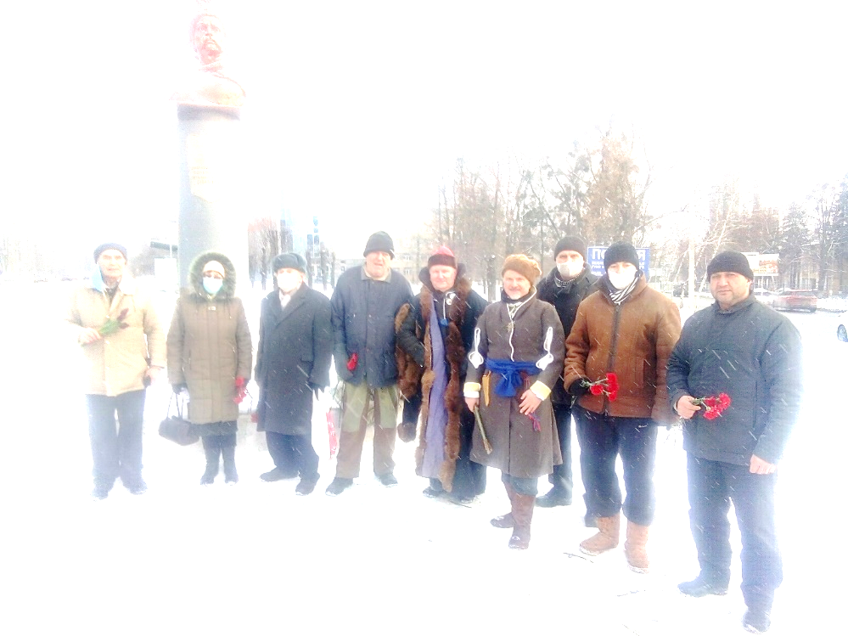
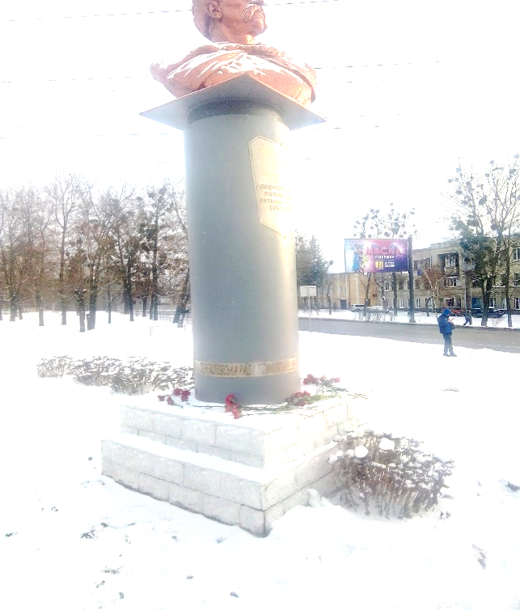
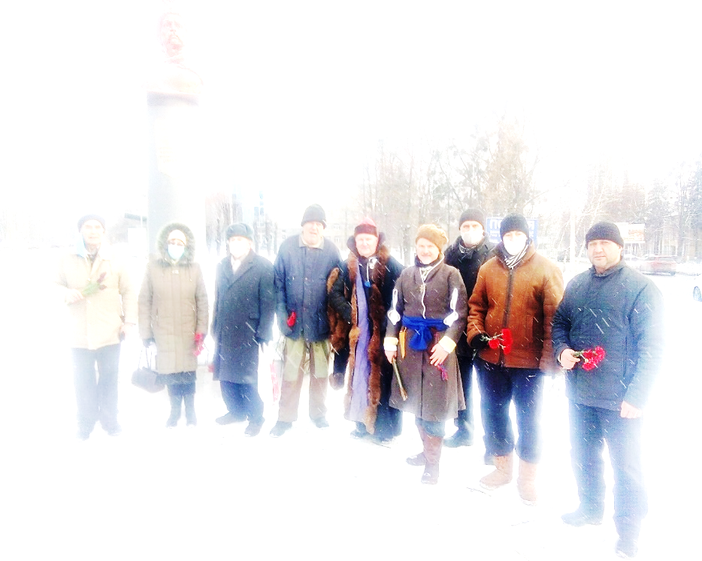
367 лет ПЕРЕЯСЛАВСКОЙ РАДЕ
Переясла́вская ра́да (укр. Перея́славська рáда) — собрание представителей запорожского казачества во главе с гетманом Богданом Хмельницким, состоявшееся 8 (18) января 1654 года в Переяславе, на котором было принародно принято решение об объединении территории Войска Запорожского с Русским царством, закреплённое присягой на верность царю.
Представители «Трудовой Харьковщины»., КПУ, ПСПУ, провели флешмоб и возложили цветы к памятнику Богдану Хмельницкому. Впереди украинский казак и российский боярин

